1 下载最新的github界面化操作工具离线包： <http://download.csdn.net/download/nevinblog/9465115>

不要去官网下那个在线安装的，很慢很坑，还经常会断网失败。

2 没有分数可以下载的童鞋，首先请允许我鄙视一下你，然后你去qq群里找我传的名为《githubDesktop_v3.0.15.rar》的压缩包。 下载下来后解压出来，里面的 GitHub.exe 可以直接运行。

3 登录（你在github上注册的邮箱和密码），这个我可不知道，请填你自己的。 进去后有个教程一路关闭即可。

4 点击左上角的+按钮，那个是你服务器上的项目。但是你会看到没有我账户上的项目对吧？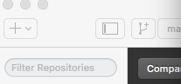

当然咯，你都没在服务器上偷过我的项目，它怎么会有我的呢？

想要有我的项目吗？

ok，用下面这个链接： （注：它就是我的项目的链接）

<https://github.com/andrewstz/teacher_tech_res>

进去之后右上角有3个按钮，其中一个是Fork，点一下就偷走我项目啦（以后你就可以在你服务器上维护我的项目，有需要提交的会提交到我项目这里来的）

5 刚才第4步Fork 完后，会跳转到你自己的服务器上，看看你服务器上的项目列表就有我的teacher_tech_res啦。

6 然后再回到4重新点 + 按钮，重新从你服务器上更新最新的项目列表。

什么？你没看到列表？ 【思维模式】那就想想办法，不要疑惑教程有误（很多没经过逻辑训练的人很容易把思想扩展到很大很远，这并不是说有坏处，思维扩大到很大是想象力创造力的源泉，但是不是很适合寻找具体问题的答案这种小问题上，这种问题更适合用逻辑分析中的排除法），这疑惑范围太广了，先缩小怀疑的范围，会不会只是这一步有问题？这一步可能有什么问题？列表是软件读取的。 比如最直接能想到的简单的：重启一下githubDesktop

7 上面6步就ok了。以后你在你的项目目录中。 什么？不知道怎么进？刚说过，别又着急火燎地，猜猜有没可能在列表的右键菜单上面嘛。 讲真，就是在那，Open in Explorer。英文不好的你这时是不是很期望有个汉化版？ 不好意思，我也不知道有没有汉化版，自己找去吧，退万步说这不重要，自己还是得有点度娘精神。只几个单词我还是选择自己百度翻译一下。 鄙视那些不喜欢查单词的人，嘿嘿。

你的项目所在的目录中有任何添加修改都会自动体现在界面中：

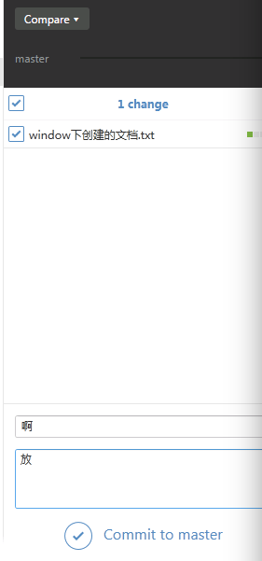

8 提交这个变化到服务器注意：

要在下面两个输入框输入点注释，然后commit to master。【注：这个不写就提交不了更新】

然后再点右上角的Sync按钮。